8 сентября 2017 года обучающиеся 4-5 классов ГКОУ РО Пролетарской школы-интерната посетили МУК «Краеведческий музей Пролетарского района»
Цель мероприятия - познакомить обучающихся с историей и самобытной культурой нашего края, воспитывать любовь к малой родине. Перед 12 обучающимися открыла двери в историю города Пролетарска, начиная со второго века нашей эры, экскурсовод Татьяна Петровна Бондарева. Конечно, ребята уже посещали этот музей несколько раз, но снова с нетерпением ждали встречи с историей родного края.
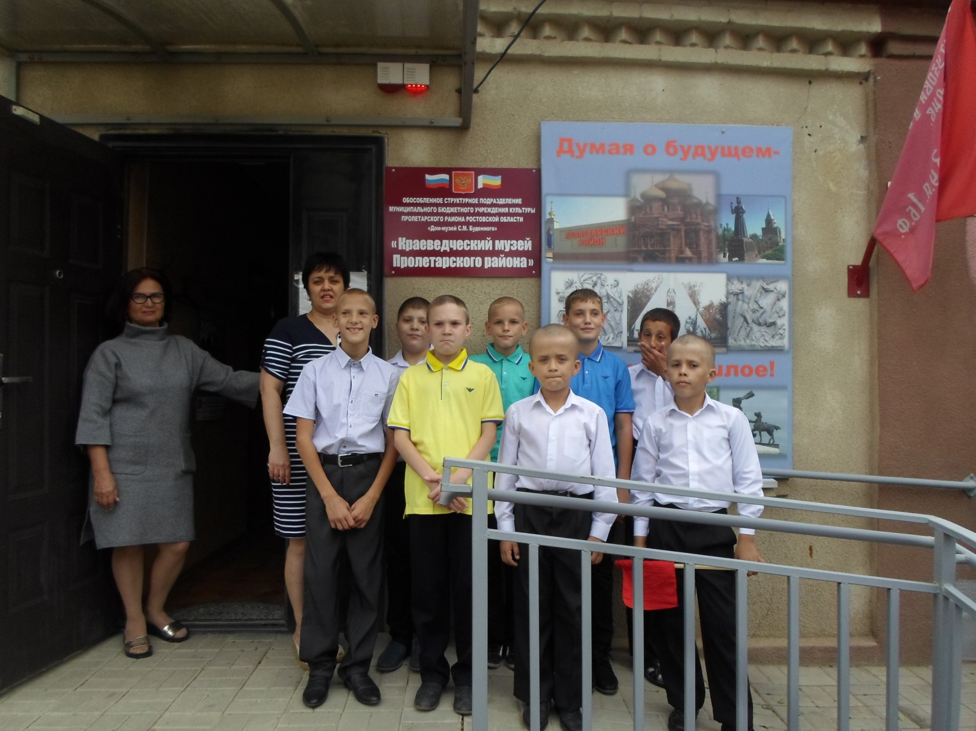

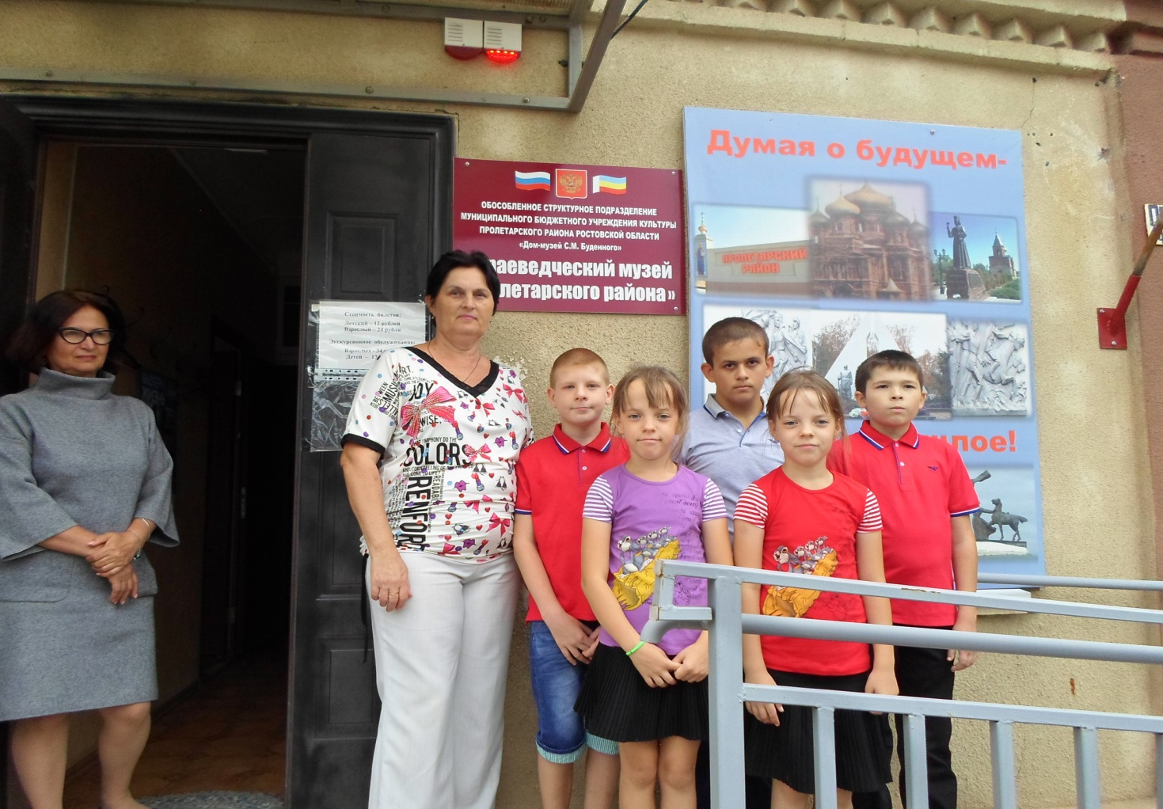
С огромным интересом ребята рассматривали обновленную экспозицию музея.
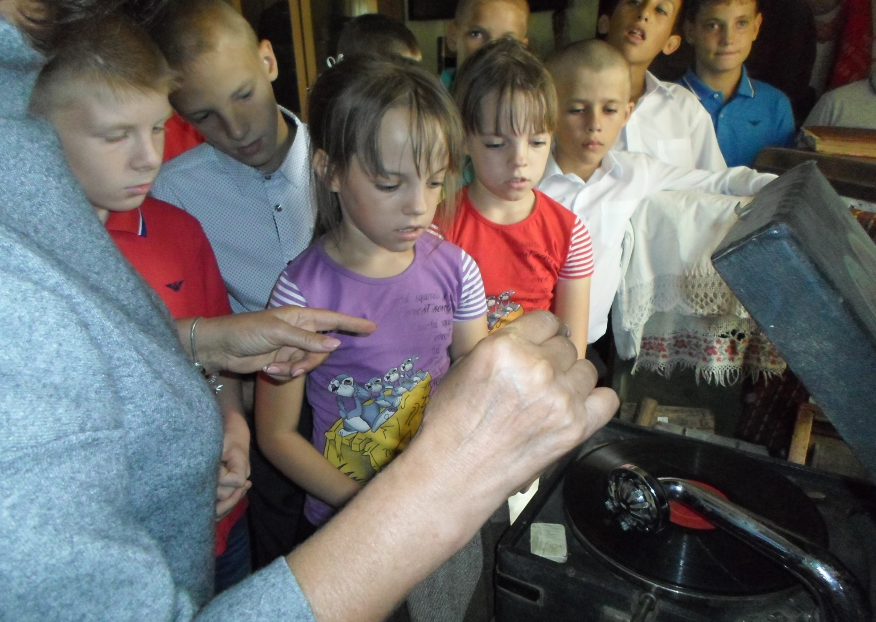
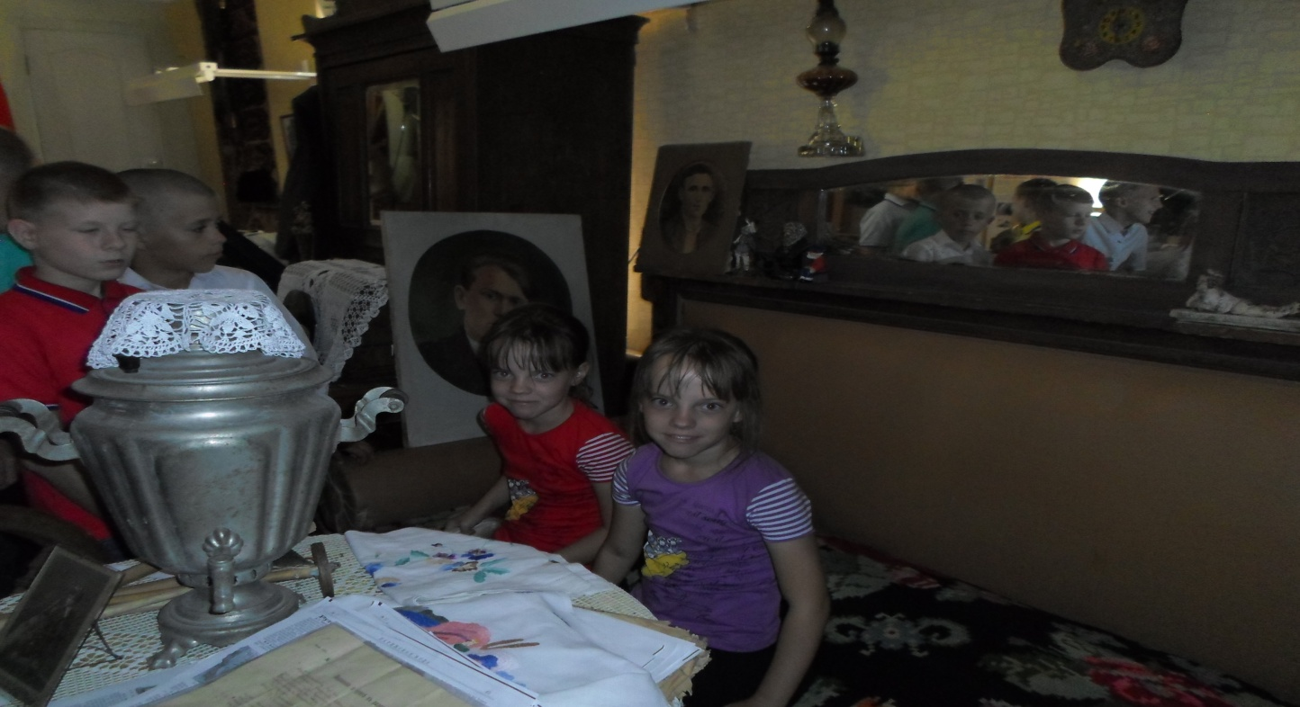
В ней представлены экспонаты разных периодов развития родного края: древние морские моллюски, ракушки, представители флоры и фауны родного края, широко казачий быт начала 20 века, история войн в лицах пролетарцев, участников боевых действий Великой Отечественной войны, погибших в Афганистане солдат, их письма близким, боевые награды и оружие разного периода. Экспонаты музея собираются благодаря огромной работе поисковиков, которые ведут раскопки на территории всего Пролетарского района.
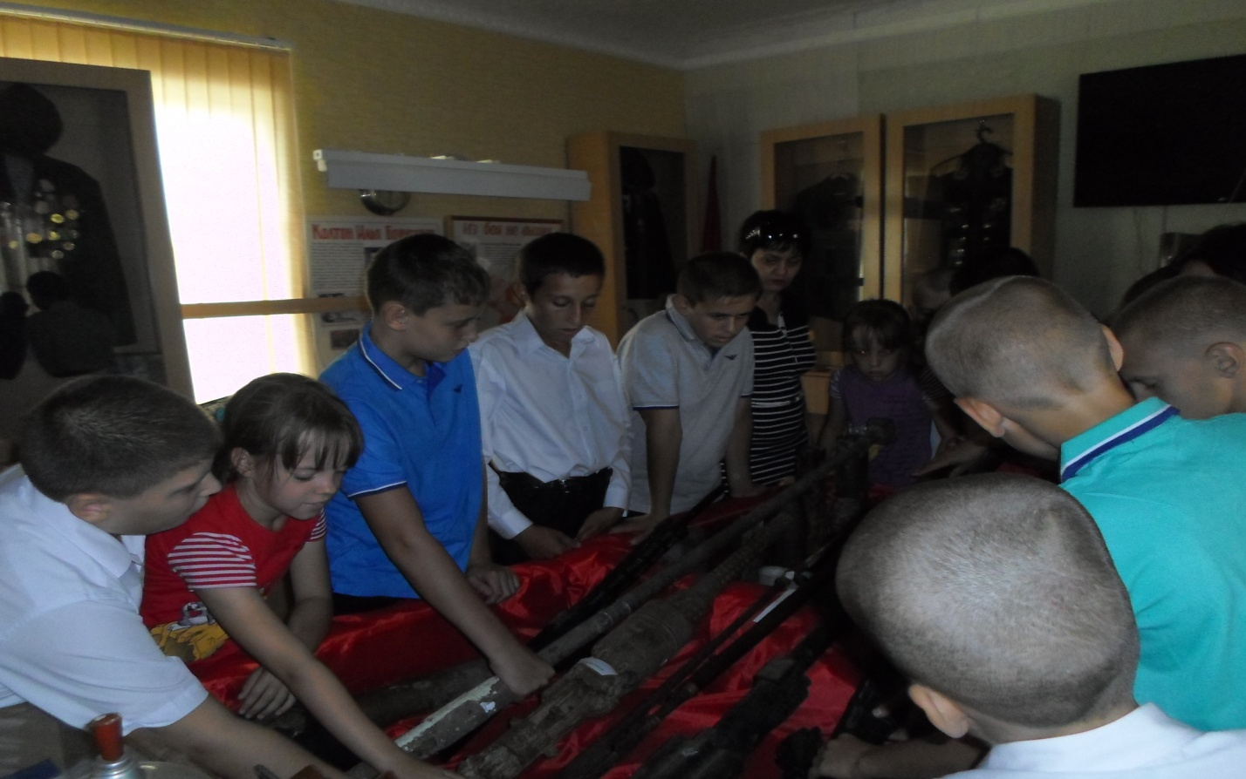
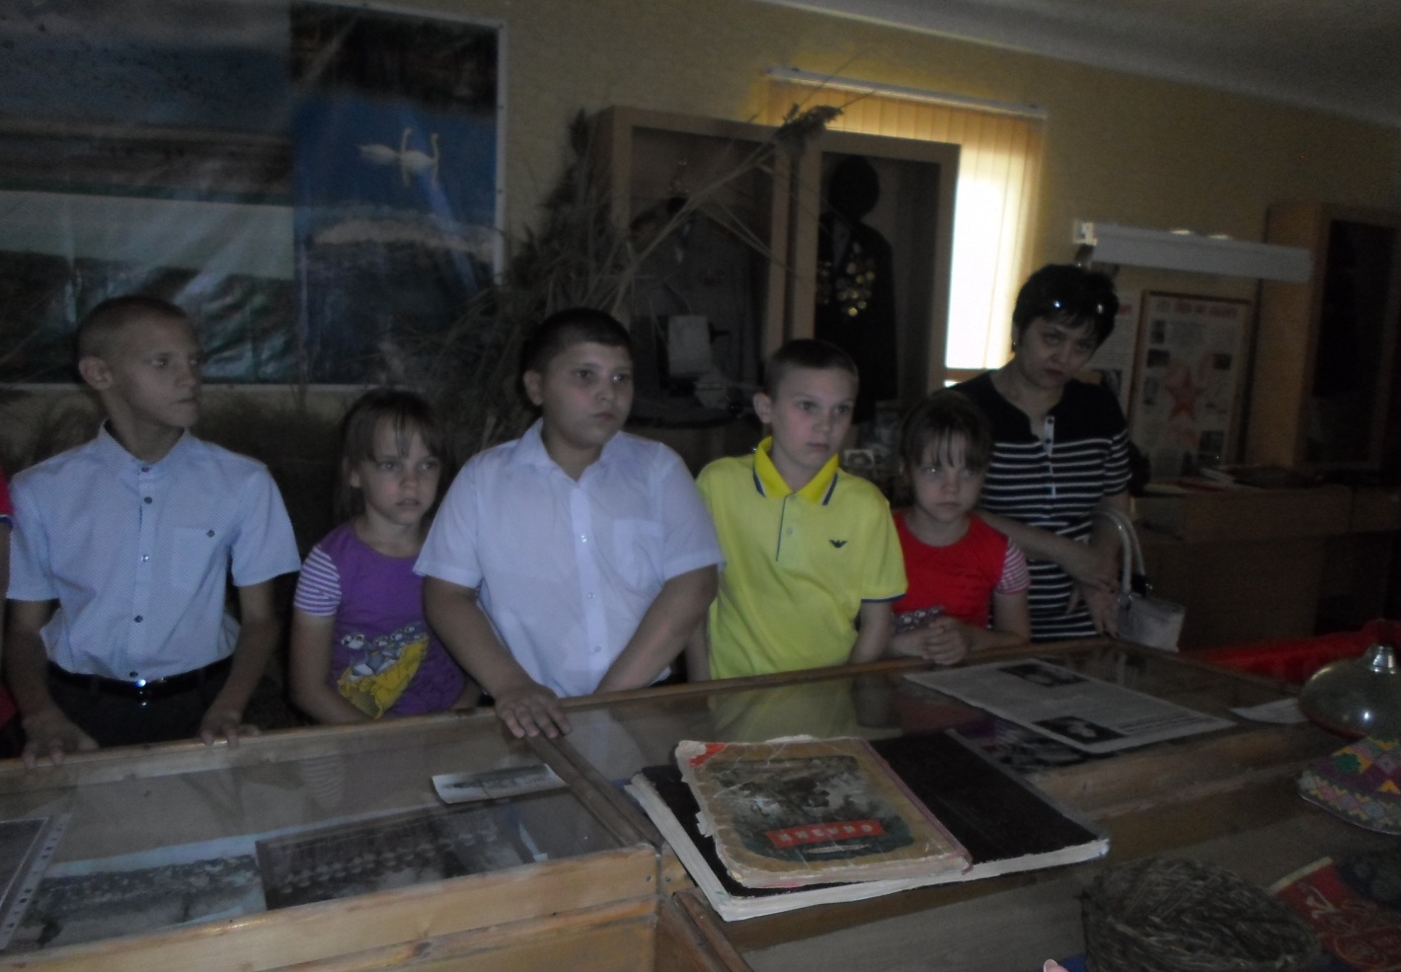
В музее можно увидеть все - начиная от предметов быта и заканчивая оружием Великой Отечественной войны.
Обучающиеся с интересом рассматривали образцы старого оружия, задавали много вопросов, пытались поднять разные виды оружия, определить их вес. Сколько удивления и интереса вызвали старинные предметы обихода, кухонная утварь, чучела животных и птиц. Много интересного и любопытного узнали обучающиеся об обитателях лесной зоны: кабанах, волках, лисах, совах, барсуках, косулях, орлах, ястребах, фазана, дятлах.
Только в краеведческом музее можно прикоснуться душой к великой истории донского края. Обучающиеся должны знать историю и гордиться тем, что они наследники огромного богатства нашей Родины, имя которого - Донская земля. Обучающиеся получили позитивный социальный опыт и положительные эмоции. Воспитатели отметили, что в результате экскурсии удалось скорректировать некоторые негативные проявления поведения в социальной среде (правила поведения на улице и в музее), привить навыки культурного межличностного общения.
Это одна из самых интересных и познавательных экскурсий, которая оставила глубокий след и яркие эмоциональные впечатления у детей и взрослых.

Информацию подготовила заместитель директора по ВР Р.М. Калиниченко

